Toán
Tiết 134: SO SÁNH HAI PHÂN SỐ ( T1)
I. Yêu cầu cần đạt
1. Kiến thức, kĩ năng:
- Nhận biết và nắm được cách so sánh hai phân số có cùng mẫu số.
- Nhận biết và nắm được cách so sánh phân số với 1.
- Vận dụng cách so sánh để làm các bài tập liên quan đến so sánh phân số.
2. Năng lực:
- Tư duy, lập luận toán học, giải quyết vấn đề, giao tiếp hợp tác.
3. Phẩm chất:
- Rèn ý thức chăm chỉ, trách nhiệm.
II. Đồ dùng dạy học:
- Phiếu BT, máy soi, slide phần KP, slide bài 2
III. Các hoạt động dạy học chủ yếu:
Hoạt động của GV | Hoạt động của HS
1. Hoạt động mở đầu ( 3 – 5’)  a. Khởi động:  - Cho lớp khởi động bài hát : Người thầy  - Bài hát có nội dung gì?  b. Kiểm tra bài cũ:  - GV đưa yêu cầu: Viết phân số chỉ số sao được tô màu trong mỗi hình sau:  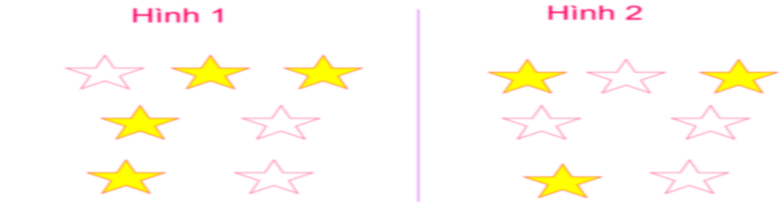  $\frac{\text{4}}{\text{7}}$ $\frac{\text{3}}{\text{7}}$  - Em có thể so sánh hai phân số này được không? | - HS khởi động  - HS nghe - HS trả lời  - HS thực hiện yêu cầu.  - HS nêu miệng câu trả lời.  - HS khác nhận xét.
- GV dẫn dắt, giới thiệu - ghi bài: | - HS lắng nghe. HS ghi vở
2. Hoạt động khám phá (12-15’)
- GV chiếu hình ảnh  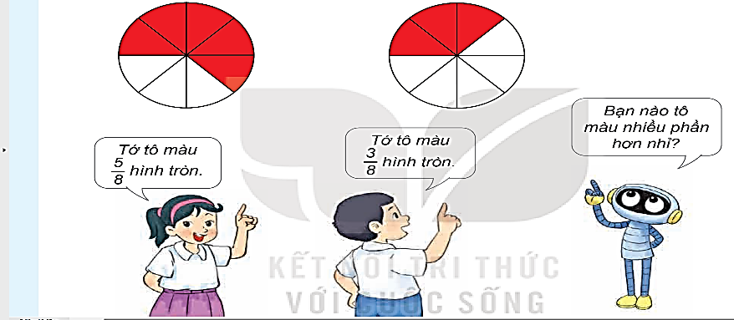  - GV yêu cầu HS thảo luận nhóm 4: | - HS đọc.  - HS tiến hành thảo luận nhóm 4 trong 2 phút.
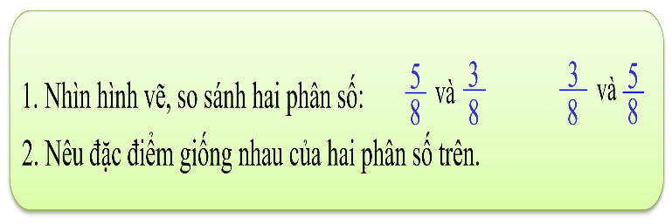
- Nhìn vào hình vẽ, ta thấy $\frac{\text{5}}{\text{8}}$> $\frac{\text{3}}{\text{8}}$ ; $\frac{\text{3}}{\text{8}}$< $\frac{\text{5}}{\text{8}}$ .  - Hai phân số trên có cùng mẫu số là 8. | - Đại diện trình bày.  - Nhóm khác theo dõi, nhận xét.
- GV nhận xét: Như vậy ta thấy rằng, bạn Mai tô nhiều hơn bạn Việt.  - GV hướng dẫn cách đọc:  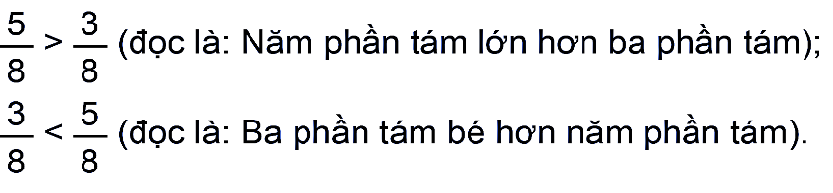  + Em có nhận xét gì về tử số của hai phân số | - HS lắng nghe.  - 2HS đọc lại
- GV hỏi:
+ Em có nhận xét gì về tử số của hai phân số $\frac{\text{5}}{\text{8}}$và $\frac{\text{3}}{\text{8}}$ ? ( Phân số $\frac{\text{5}}{\text{8}}$ có tử số lớn hơn, phân số $\frac{\text{3}}{\text{8}}$ có tử số bé hơn)
+ Vậy muốn so sánh hai phân số có cùng mẫu số ta làm như thế nào? ( Ta so sánh tử số của hai phân số với nhau.)
+ Nêu quy tắc so sánh hai phân số có cùng mẫu số?
(Trong hai phân số cùng mẫu số:
- Phân số nào có tử số bé hơn thì bé hơn.
- Phân số nào có tử số lớn hơn thì lớn hơn.
- Nếu tử số bằng nhau thì hai phân số đó
bằng nhau.)
- GV chiếu quy tắc trên bảng để HS ghi nhớ, vận dụng để làm các bài tập liên quan.
3. Luyện tập – thực hành (17-19’)
Bài 1: (4-5’)  KT: So sánh hai phân số cùng mẫu số:  - Gọi HS đọc yêu cầu. | - HS đọc.
- Bài yêu cầu làm gì? (So sánh hai phân số ( theo mẫu )) | - HS trả lời.
- GV yêu cầu HS dựa vào mẫu và điền vào PBT  - GV soi PBT | - HS lắng nghe.  - HS khác nhận xét.
- GV yêu cầu Hs trình bày
- GV yêu cầu HS giải thích về cách so sánh của mình. | - HS trình bày bài làm của mình.  - HS khác nhận xét.
- GV nhận xét, khen ngợi HS.
- GV chốt: Cách so sánh hai ps có cùng mẫu số.
Bài 2: (5 - 6’)  KT. So sánh ps với 1  - GV yêu cầu HS đọc đề bài. | - HS đọc.
- GV hỏi: Đề bài yêu cầu gì? ( Điền dấu >,<,=) | - HS lắng nghe GV đọc.
- GV nói: Bài này yêu cầu điền dấu tức là ta phải tiến hành so sánh. | - HS lắng nghe và trả lời câu hỏi.
- GV đưa ra yêu cầu : So sánh phân số $\frac{\text{3}}{\text{7}}$ với $\frac{\text{7}}{\text{7}}$  ( $\frac{\text{3}}{\text{7}}$< $\frac{\text{7}}{\text{7}}$ ). | - HS tiến hành so sánh.  - Hs làm BC
- GV hỏi: $\frac{\text{7}}{\text{7}}$ bằng mấy? ( Bằng 1)
- GV nêu: Ta thấy $\frac{\text{3}}{\text{7}}$< $\frac{\text{7}}{\text{7}}$ mà $\frac{\text{7}}{\text{7}}$ =1 nên $\frac{\text{3}}{\text{7}}$ < 1.
+ So sánh tử số và mẫu số của phân số $\frac{\text{3}}{\text{7}}$ ? (Ta thấy tử số bé hơn mẫu số )  + Những phân số có tử số bé hơn mẫu số thì như thế nào so với 1? ( Bé hơn 1) | - HS nêu.
- GV đưa ra yêu cầu : So sánh phân số $\frac{\text{8}}{\text{5}}$ với $\frac{\text{5}}{\text{5}}$ ?  ( $\frac{\text{8}}{\text{5}}$ > $\frac{\text{5}}{\text{5}}$).  - GV hỏi: $\frac{\text{5}}{\text{5}}$ bằng mấy? ( Bằng 1)  - GV nêu: Ta thấy $\frac{\text{8}}{\text{5}}$> $\frac{\text{5}}{\text{5}}$ mà $\frac{\text{5}}{\text{5}}$ =1 nên $\frac{\text{8}}{\text{5}}$ > 1. | - HS thực hiện.  - HS trả lời.
+ So sánh tử số và mẫu số của phân số $\frac{\text{8}}{\text{5}}$ ? (Ta thấy tử số lớn hơn mẫu số )
+ Những phân số có tử số lớn hơn mẫu số thì như thế nào so với 1? ( Lớn hơn 1)
- GV đưa thêm yêu cầu: So sánh $\frac{\text{4}}{\text{4}}$ với 1. ( $\frac{\text{4}}{\text{4}}$ = 1) | - HS thực hiện.
- GV yêu cầu HS giải thích lí do. ( Vì 4: 4 = 1 nên $\frac{\text{4}}{\text{4}}$ = 1)  - GV hỏi:  + So sánh tử số và mẫu số của phân số $\frac{\text{4}}{\text{4}}$ ? ( Ta thấy tử số và mẫu số bằng nhau)  + Những phân số có tử số bằng mẫu số thì như thế nào so với 1? ( Bằng 1) | - HS trả lời.
- GV chiếu quy tắc so sánh  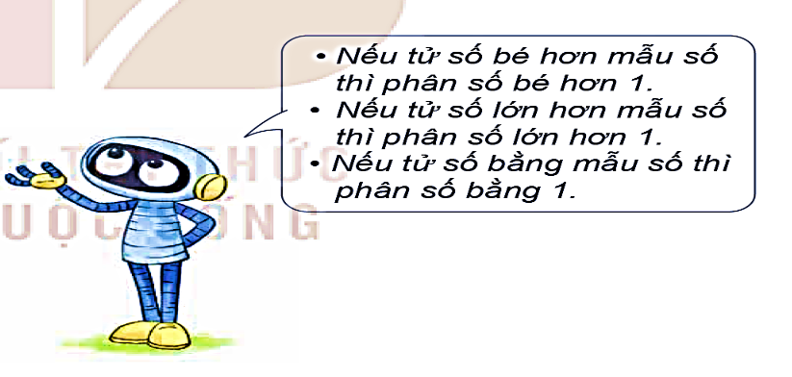 | - HS đọc quy tắc
- GV yêu cầu HS dựa vào quy tắc và làm bài BC  - GV yêu cầu HS chữa  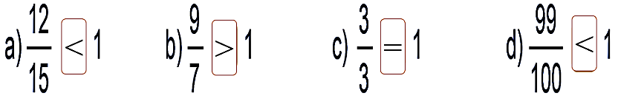 | - HS làm BC.  - HS trình bày  - HS khác nhận xét.
- GV nhận xét, chốt đáp án.  - Chốt: Nhắc lại quy tắc so sánh phân số với 1. | - HS lắng nghe, chữa bài.  - HS trả lời.  - HS thực hiện.
Bài 3: (5-6’)  KT: So sánh và xếp thứ tự các phân số:  - GV yêu cầu HS đọc đề bài | - HS đọc.
- GV hỏi:  * Đề bài yêu cầu gì?  (+ Phần a: Sắp xếp các phân số theo thứ tự từ bé đến lớn.  + Phần b: Sắp xếp các phân số theo thứ tự từ lớn đến bé.) | - HS trả lời.
- GV yêu cầu HS làm bài vào vở.  - GV chiếu vở HS:  a, $\frac{\text{ 5}}{\text{19}}$; $\frac{\text{ 7}}{\text{19}}$; $\frac{\text{15}}{\text{19}}$; $\frac{\text{17}}{\text{19}}$ b, $\frac{\text{ 17}}{\text{19}}$; $\frac{\text{ 15}}{\text{19}}$; $\frac{\text{ 7}}{\text{19}}$; $\frac{\text{ 5}}{\text{19}}$. | - HS làm vở.  - HS chia sẻ bài làm.  * Các phân số đề bài yêu cầu sắp xếp có gì giống nhau? (Có cùng mẫu số là 19)  * Để sắp xếp được các số theo đúng thứ tự thì ta làm như thế nào? (Ta tiến hành so sánh các phân số với nhau)  - HS khác nhận xét.
- GV nhận xét, chốt đáp án và chuyển ý.
GV chốt: Các bước làm ( So sánh- Xếp theo thứ tự y/c của đề bài)
3. Hoạt động củng cố - vận dụng: (2-3p)
- Nêu cách so sánh hai phân số có cùng mẫu số.  - Nêu cách so sánh phân số với 1? | Hs nghe và ghi nhớ kiến thức đã học
- Nhận xét tiết học.
* Điều chỉnh sau giờ dạy
----------------------@--------------------

